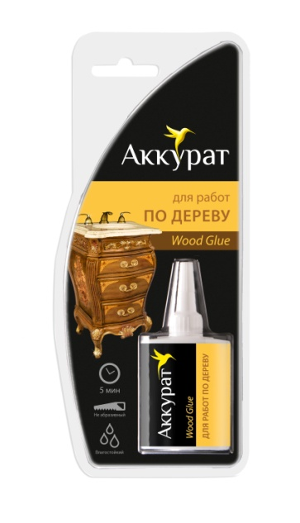АККУРАТ ДЛЯ ДЕРЕВА (WOOD GLUE)

**НАБОР ДЛЯ РАБОТ ПО ДЕРЕВУ**

**НАЗНАЧЕНИЕ:**

Набор для работ по дереву ТМ Аккурат разработан для склеивания деревянных изделий, стыков, покрываемых краской, находящихся во влажных условиях, например, кухни или ванной комнаты. Склеивает многие виды твердых и мягких пород дерева, ДСП, ДВП, фанеру, шпон. Подходит для соединений типа «ласточкин хвост», «гнездо-шип».

**СОСТАВ НАБОРА:**

Клей для дерева на основе дисперсии ПВА (30 мл), салфетка для обезжиривания поверхности (2 шт.), кисточка (1 шт.), наждачная бумага (1 лист).

**СПОСОБ ПРИМЕНЕНИЯ:**

1. Обработать поверхность наждачной бумагой, очистить. При приклеивании к непористому материалу обезжирить поверхность при помощи салфетки для обезжиривания поверхности;

2. Равномерно нанести клей только на одну из склеиваемых поверхностей. Кисточка (ВХОДИТ В СОСТАВ НАБОРА) поможет равномерно распределить клей;

3. Дать клею впитаться в течение 2-3 минут. Соединить склеиваемые детали и сжать при помощи струбцины на 30-60 минут;

4. Потеки клея немедленно смыть водой;

5. Не производить склейку при температуре ниже + 5 °С.

**МЕРЫ ПРЕДОСТОРОЖНОСТИ:**

Хранить в недоступном для детей месте, избегать контакта с открытыми участками тела (кожей). Не глотать, при проглатывании клея не вызывать рвоту, немедленно обратиться к врачу. При попадании на слизистую оболочку глаз немедленно промыть их водой (в течение 15 минут) и обратиться за консультацией к офтальмологу.

**УСЛОВИЯ ХРАНЕНИЯ:**

Набор хранить при температуре от +5 °С до +23 °С. Не подвергать замораживанию – клей потеряет свои свойства.

**СРОК ХРАНЕНИЯ:**

Срок хранения – 36 мес. со дня упаковки, при условии содержания набора в теплом складе

**УСЛОВИЯ ПРИМЕНИЯ:**

Минимальная температура применения клея +16 °С.

**СВОЙСТВА ТОВАРА:**

- Клей обладает классом водостойкости D3 (возможность эксплуатации изделий под непродолжительным воздействием влаги, как в помещении, так и вне помещения).

- Клей обладает быстрым схватыванием – 5 мин (время схватывания зависит от окружающих условий, пористости дерева и влажности склеиваемых элементов – оптимальная влажность составляет 6%-8%).

- Клей после высыхания создает неабразивный шов (не портит деревообрабатывающий инструмент).